Ámbito ☑  Aplicación | Nombre ☑  YA9B5K-GMM MAPEADOR MEXICO
Creado por ☑  Antonio Ríos | Fecha Última Actualización ☑ | Nº de versión ☑  1.0.0 | País ☑  México

- Datos Generales ☑

Nombre del Caso de Uso ☑  C0154 – Consultar Usuarios GMM | Nuevo / Modificado ☑  Nuevo
Objetivos ☑
Consultar los detalle de Usuarios del sistema Mapeador de GMM

- Inventario de Actores ☑

Código | Nombre | Descripción
A01 | Usuario WEB | Persona encargada de la administración de Usuarios del modulo del mapeador de GMM

- Características ☑

Precondiciones

- La BD de GMM se encuentra activa.
- Los objetos de BD para administración de Usuarios están creados.
- Aplicación web activa para administración de módulo del mapeador GMM.
- El usuario web cuenta con la información necesaria para firmarse al sitio.
- Existen dos o más registros de Usuarios registrados en el sistema.

Poscondiciones

Válidas.
1. Los Usuarios son desplegados correctamente.
2. Los Usuarios son paginados en el sistema.
3. Los Usuarios son ordenados satisfactoriamente.

Inválidas.
1. Los Usuarios no son desplegados correctamente.
2. Los Usuarios no son paginados en el sistema.
3. Los Usuarios no son ordenados satisfactoriamente.

- Escenarios ☑

  - Escenario Primario ☑
Paso | Acción
1 | El usuario web accede a pantalla de catálogo de Usuarios.
2 | El sistema lista todos los Usuarios registrados en el sistema, paginados de 12 en 12.
3 | El sistema aplica la validación VA1 < Ordenamiento de registros >.
4 | Finaliza el Escenario Principal.

  - Escenarios Alternos ☑

    - EA1 < Ordenamiento por Clave >:
Paso | Acción
1 | Aplicar validación VA2 < Tipo de ordenamiento por Clave >.
2 | Termina Escenario Alterno EA1 y continúa paso 3 de Escenario Principal.

    - EA2 < Ordenamiento por Nombre >:
Paso | Acción
1 | Aplicar validación VA3 < Tipo de ordenamiento por Nombre >.
2 | Termina Escenario Alterno EA2 y continúa paso 3 de Escenario Principal.

    - EA3 < Ordenamiento por estado eMail >:
Paso | Acción
1 | Aplicar validación VA4 < Tipo de ordenamiento por estado eMail >.
2 | Termina Escenario Alterno EA3 y continúa paso 3 de Escenario Principal.

    - EA4 < Ordenamiento por estado Activo >:
Paso | Acción
1 | Aplicar validación VA5 < Tipo de ordenamiento por estado Activo >.
2 | Termina Escenario Alterno EA4 y continúa paso 3 de Escenario Principal.

- Reglas de Negocio ☑

  - RN1 <Nombre de la regla de negocio>

- Validaciones ☑

  - VA1 < Ordenamiento de registros >:
Paso | Acción
1 | Si el usuario web da clic sobre la columna “Clave” del grid de resultados ejecutar paso 1 de EA1 <Ordenamiento por Clave>, si el clic lo hace sobre la columna “Nombre” del mismo, ejecutar paso 1 de EA2 <Ordenamiento por Nombre>, si el clic lo hace sobre la columna “eMail” del mismo, ejecutar paso 1 de EA4 <Ordenamiento por estado eMail>, si el clic lo hace sobre la columna “Activo” del mismo, ejecutar paso 1 de EA5 <Ordenamiento por estado Activo>, en caso de que no haga clic sobre ninguno de los anteriores ejecutar paso 4 de Escenario Principal.

  - VA2 < Tipo de ordenamiento por Clave >:
Paso | Acción
1 | Si el grid de resultados se encuentra ordenado ascendentemente por Clave, ordenar de manera descendente el grid bajo el mismo campo, en caso contrario, ordenar ascendentemente dicho grid por Clave.
2 | Ejecutar paso 2 de EA1 <Ordenamiento por Clave>.

  - VA3 < Tipo de ordenamiento por Nombre >:
Paso | Acción
1 | Si el grid de resultados se encuentra ordenado ascendentemente por nombre Nombre, ordenar de manera descendente el grid bajo el mismo campo, en caso contrario, ordenar ascendentemente dicho grid por Nombre.
2 | Ejecutar paso 2 de EA2 <Ordenamiento por Nombre>.

  - VA4 < Tipo de ordenamiento por estado eMail >:
Paso | Acción
1 | Si el grid de resultados se encuentra ordenado ascendentemente por estado eMail, ordenar de manera descendente el grid bajo el mismo campo, en caso contrario, ordenar ascendentemente dicho grid por eMail.
2 | Ejecutar paso 2 de EA3 <Ordenamiento por estado eMail>.

  - VA5 < Tipo de ordenamiento por estado Activo >:
Paso | Acción
1 | Si el grid de resultados se encuentra ordenado ascendentemente por estado Activo del Usuario, ordenar de manera descendente el grid bajo el mismo campo, en caso contrario, ordenar ascendentemente dicho grid por estado Activo de Usuario.
2 | Ejecutar paso 2 de EA4 <Ordenamiento por estado Activo>.

- Excepciones ☑

  - EX# <Nombre de la excepción>:
Paso | Acción
#

- Mensajes de Error ☑

Código | Descripción

- Control de Versiones ☑

Nº Versión | Fecha | Autor Modificación | Descripción
1.0.0 |  | Antonio Ríos | Creación

- Anexos.
Diagrama 1. Diseño de pantalla
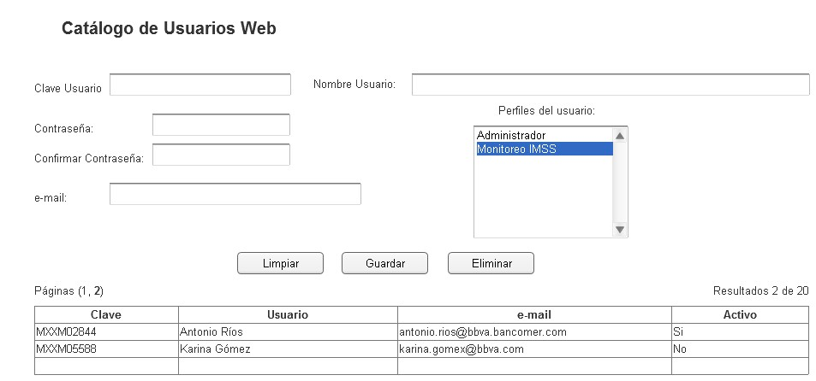

Nota: Plantilla para la generación de Diagrama


